Marie Hermine Falkner
Naissance : 31 mai 1867, Montréal, Québec.
Baptême : 2 juin 1867, paroisse St François d’Assise (Longue Pointe) Montréal.

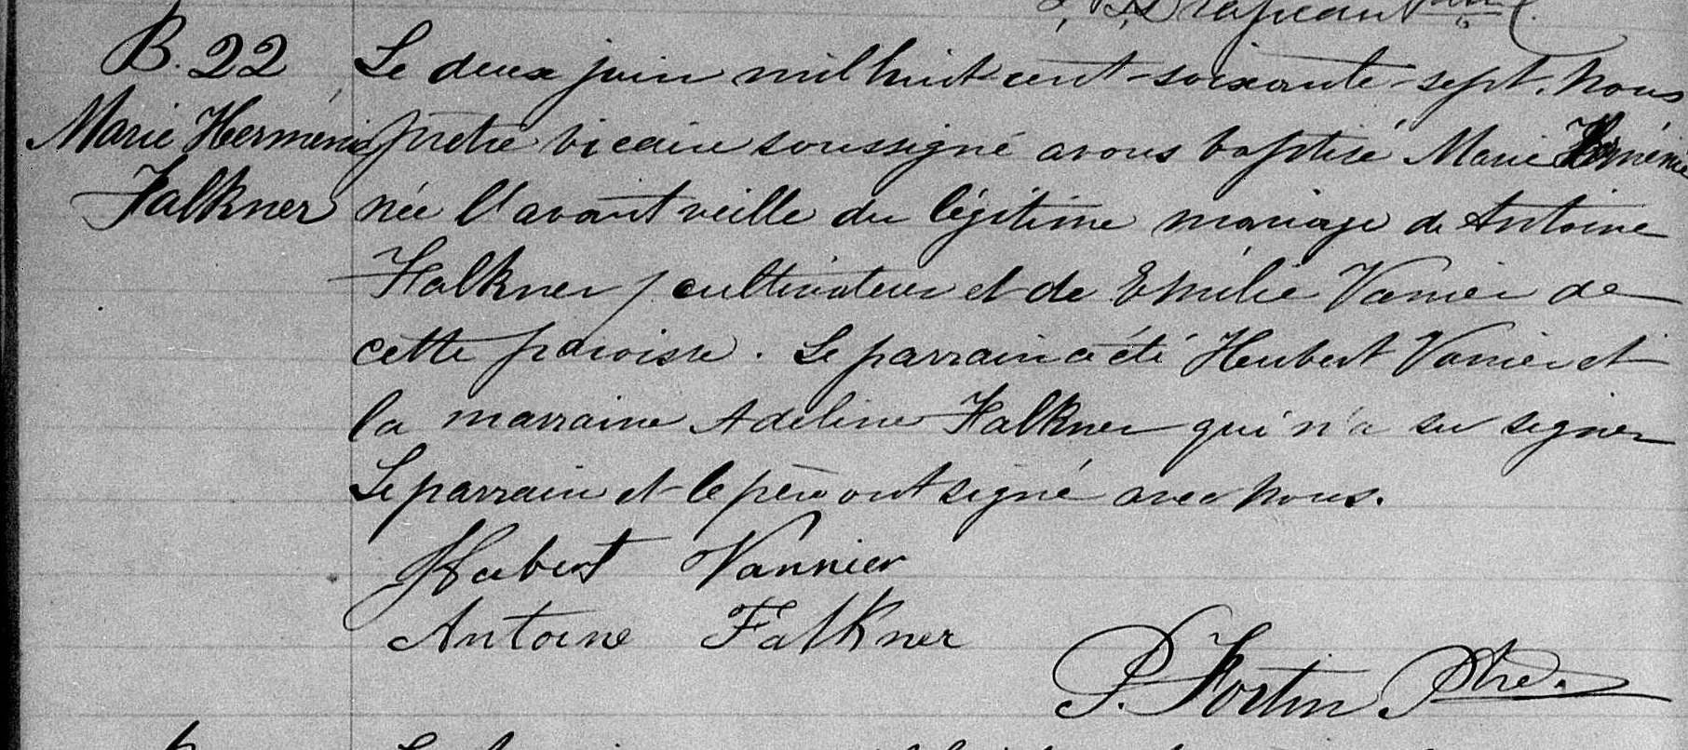

B. 22 Le deux juin mil huit cent soixante sept, Nous prêtre vicaire soussigné
Marie Hermine avons baptisé Marie Hermine née l’avant-veille du légitime mariage de
Falkner Antoine Falkner cultivateur et de Emélie Vannier de cette paroisse.
Le parrain a été Hubert Vanier et la marraine Adeline Falkner qui n’a su
signer. Le parrain et le père ont signé avec nous.

Hubert Vannier
Antoine Falkner
P.Fortin, Ptre.

Référence : Family Search.

